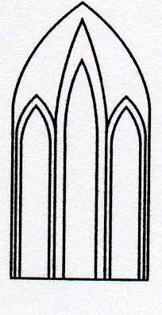
Catedral Anglicana St Paul´s
Valparaíso
Música en las Alturas
Organista: Ray Horsley
Domingo 26 de Agosto, 2018
12:30 Horas
Entrada liberada

Concierto en re menor, Antonio Vivaldi
Trio Sonata en me bemol, J.S. Bach
Preludio y Fuga en so menor, J.S. Bach
Damos Gracias a Dios, J.S. Bach, arr. Virgil Fox
Hay una Tierra Feliz, George Shearing
Toccata de la Quinta Sinfonía, Charles Marie Widor
Agradecemos su contribución para la restauración de nuestro monumento histórico construido en 1858.
We are grateful for your contribution towards the restoration of this historic building built in 1858.
__________________________________________
saintpaulchurchvalpo@gmail.com
www.saintpaulchile.cl
https://facebook.com músicaenlasalturasvalparaíso
Twitter @IglesiaStPaul

